ผลการปฏิบัติงานอำนวยการ
เดือน มกราคม พ.ศ.2568

วันที่ 10 มกราคม 2568 เวลา 10.00 น.
ร.ต.ท.ดร.พงศ์ศักดิ์ บุญมาศ รองสว.(จร.)สภ.บ่อผุด ประธานเปิดงานวันเด็กเเห่งชาติ ณ ศูนย์เด็กเล็กวัดละไม ประจำปี 2568 พร้อมด้วย ด.ต.วีระยุทธ์ กริสกรี จ.ส.ต.มนัส ชูทรัพย์ว.4 ดูแลความปลอดภัยภายในงานวันเด็ก
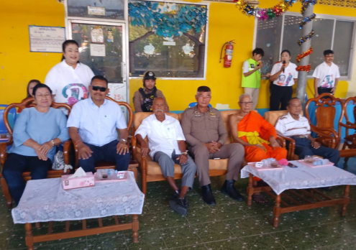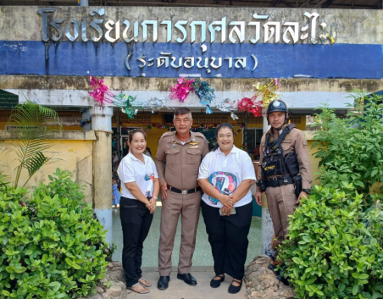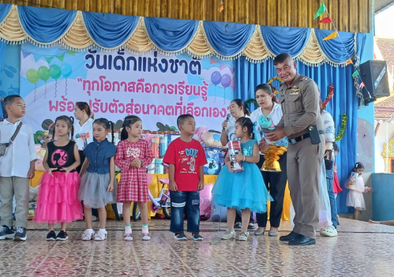

วันที่ 14 มกราคม 2568 เวลา 07.00 น.
พ.ต.ท.เจริญ เกิดแก้ว รอง ผกก.ป.สภ.บ่อผุด , ร.ต.อ.โสภณ มากสุวรรณ์ รอง สว.จร.สภ.บ่อผุด พร้อมข้าราชการตำรวจ จิตอาสา จร.สภ.บ่อผุด ร่วมพิธีเจริญพุทธมนต์ ทำบุญตักบาตรถวายพระราชกุศล และพิธีทางศาสนามหามงคลถวายพระราชกุศลเฉลิมพระเกียรติพระบาทสมเด็จพระเจ้าอยู่หัวเนื่องในโอกาสพระราชพิธีสมมงคลพระชนมายุเท่าพระบาทสมเด็จพระพุทธยอดฟ้าจุฬาโลกมหาราชสมเด็จพระปฐมบรมกษัตริยาธิราชแห่งพระราชวงศ์จักรี พุทธศักราช 2568/ อำนวยความสะดวกการจราจรแก่ผู้ที่มาร่วมงาน ณ วัดแหลมสุวรรณนาราม ม.5 ต.บ่อผุด อ.เกาะสมุย จว.สุราษฎร์ธานี
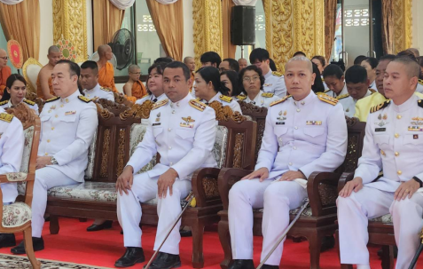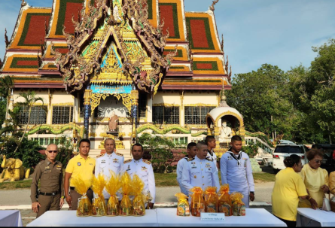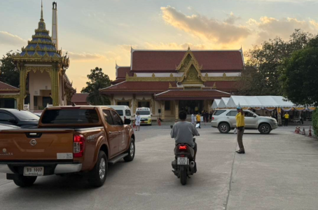

วันที่ 14 มกราคม 2568 เวลา 10.00 น.
พ.ต.ต.วีระศักดิ์ บัลลพ์วานิช สวป.(ชส.)สภ.บ่อผุด พร้อมด้วยข้าราชการตำรวจจิตอาสา สภ.บ่อผุด “ร่วมกิจกรรมจิตอาสาพัฒนาเฉลิมพระเกียรติพระบาทสมเด็จพระเจ้าอยู่หัวเนื่องในโอกาสพระราชพิธีสมมงคลพระชนมายุเท่าพระบาทสมเด็จพระพุทธยอดฟ้าจุฬาโลกมหาราช สมเด็จพระปฐมบรมกษัตริยาธิราชแห่งพระราชวงศ์จักรี พุทธศักราช 2568 ” ณ ประตูระบายน้ำปากคำคลองเฟิร์ส ต.บ่อผุด อ.เกาะสมุย จ.สุราษฎร์ธานี
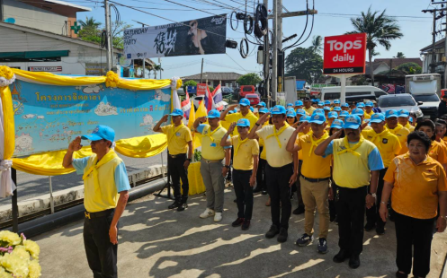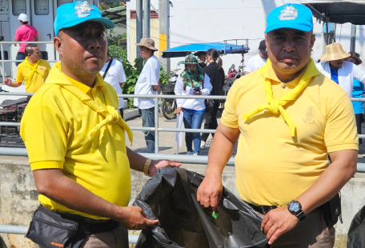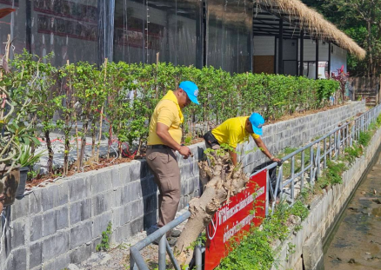
วันที่ 22 มกราคม 2568 เวลา 14.30 น.
ร.ต.ต.มานะ สังข์แก้ว รอง สว.(ป) สภ.บ่อผุด ครูตำรวจ D.A.R.E. ทำหน้าที่วิทยากรครูตำรวจ D.A.R.E. ให้ความรู้ตาม โครงการการศึกษาเพื่อต่อต้านการใช้ยาเสพติดในเด็กนักเรียน/ การสร้างจิตสำนึกทัศนคติในการเทิดทูนสถาบันชาติ ศาสนา และ พระมหากษัตริย์ ฯ / ปลูกฝังจิตสำนึกในการปฎิบัติตามกฎจราจรและการต่อต้านการล่วงละเมิดทางเพศต่อเด็กในกลุ่มเด็กนักเรียน"ตามโครงการ d.a.r.e. 2 care ณ โรงเรียนวัดบุญฑริการาม ม. 2 ต.บ่อผุดอ.เกาะสมุย จ.สุราษฎร์ธานี
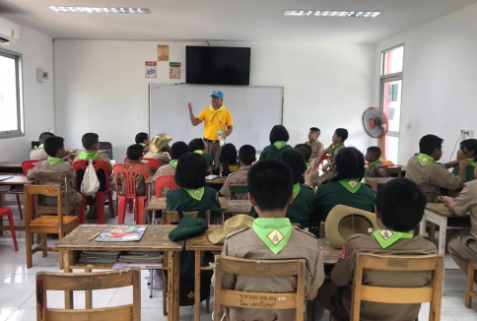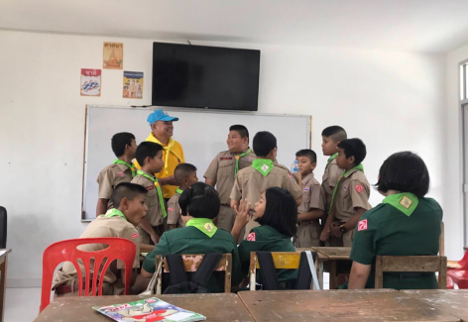
วันที่ 23 มกราคม 2568 เวลา 13.00 น.
พล.ต.ต.เสริมพันธุ์ ศิริคง ผบก.ภ.จว.สุราษฎร์ธานี เป็นประธานการประชุมบริหารประจำเดือน ภ.จว.สุราษฎร์ธานี ครั้งที่ 1/2568มอบประกาศเกียรติคุณ ให้แก่ข้าราชการตำรวจในการประชาสัมพันธ์ส่งเสริมภาพลักษณ์ที่ดีสำหรับผลการปฏิบัติงานของหน่วย ประจำเดือนมกราคม 2568
